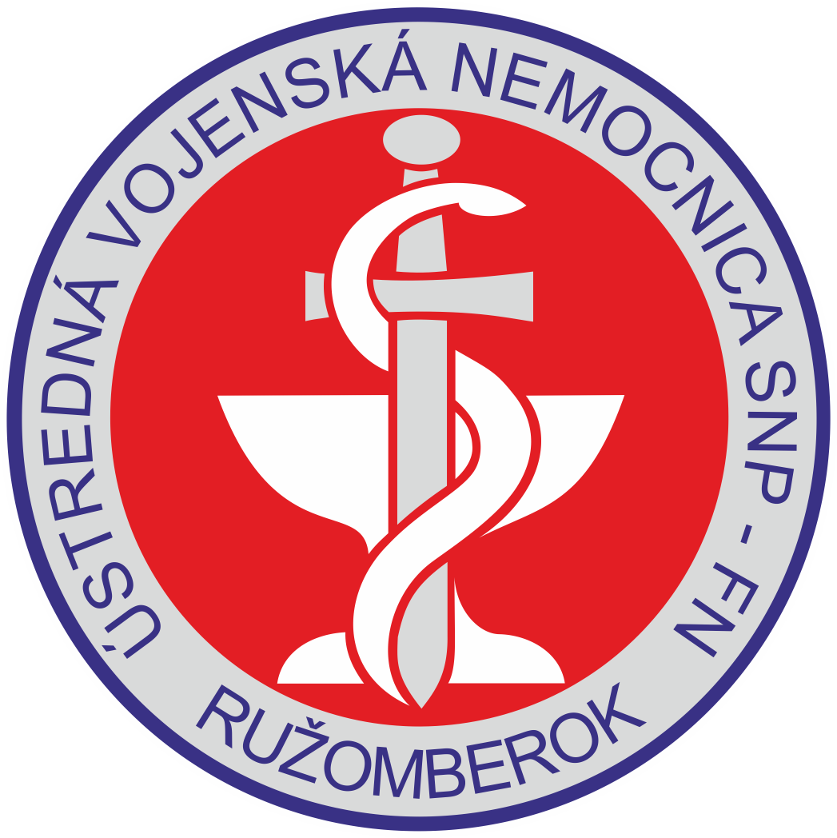 Ústredná vojenská nemocnica SNP Ružomberok -
fakultná nemocnica
Klinika diagnostickej a intervenčnej rádiológie
Gen. Miloša Vesela 21, 034 26 Ružomberok

INFORMOVANÝ SÚHLAS PACIENTA II.
- pred operáciou alebo iným diagnostickým alebo liečebným zákrokom
(v zmysle § 6 zákona NR SR 576/2004 Z.z.)
Venózny sampling

I. Poučenie pacienta
Pacient (meno a priezvisko): ..........................................................................
Rodné číslo:..............................č. p : ...................................
Zákonný zástupca pacienta: ..........................................................................
Pacient prijatý po predchádzajúcom poučení a súhlase na hospitalizáciu na odd. .......................... UVN SNP Ružomberok – FN,s diagnózou renálnej hypertenzie

Po vykonaní odborných vyšetrení je u pacienta indikovaný zákrok: endovaskulárny odber vzoriek krvi z venózneho systému

Zákrok bude vykonaný v celkovej - lokálnej anestézii, spôsobom: perkutánnym venóznym prístupom

Účelom zákroku je: Odber vzoriek krvi pre ďalšiu diagnostiku

Možné následky a riziká priamo počas zákroku: Medzi relatívne zriedkavé a najzávažnejšie komplikácie, ktoré hrozia a vyskytujúce sa v súvislosti s nápichom žily, katetrizáciou a odberom krvácanie z miesta cievneho prístupu, trombóza, perforácia žily spojená z krvácaním. Hematóm v mieste vpichu. Alergická reakcia na kontrastnú látku. Medzi zriedkavé komplikácie patrí krvácanie do dutiny brušnej.

Možné následky a riziká následne po zákroku: krvácanie v mieste nápichu žily

Nevykonanie zákroku môže mať za následok:
Nedostatočná diagnostika

Intervenčný zákrok: je spojený s použitím rtg žiarenia; Podľa zákona 87/2018 §15 odseku 13 pís. a) limity ožiarenia pri poskytovaní zdravotnej starostlivosti nie sú stanovené. Dodržiavajú sa diagnostické referenčné úrovne lekárskeho ožiarenia pri vykonávaní štandardných diagnostických a liečebných postupov v diagnostickej rádiológii, intervenčnej rádiológii podľa vestníka MZ „Opatrenie Ministerstva zdravotníctva Slovenskej republiky č. S02933-2018-OL, z 19. marca 2018, ktorým sa ustanovujú diagnostické referenčné úrovne lekárskeho ožiarenia“.
Možné alternatívne formy liečby:
Nie je.
Riziká a možné následky alternatívnej liečby:
0

Odmietnutie poučenia :
Svojim podpisom potvrdzujem, že odmietam poučenie o poskytnutí zdravotnej starostlivosti.

................................ ................................ ................................ ................................ ...........................
V Ružomberku, dňa podpis pacienta/ky, podpis nespôsobilej podpis lekára podpis svedka
opatrovníka, osoby
zákon. zástupcu

Vyjadrenie súhlasu
Svojim podpisom udeľujem informovaný súhlas s poskytnutím zdravotnej starostlivosti a o plánovanom zákroku, ako aj o prípadných ďalších nevyhnutných opatreniach som bol/a informovaný/á počas vysvetľujúceho rozhovoru s dole podpísaným lekárom. Pritom som sa mohol/la pýtať na všetky pre mňa dôležité otázky ohľadne spôsobu a významu zákroku ako aj o rizikách a možných komplikáciách a vedľajších účinkoch a následkoch. Bol/a som zdravotníckym pracovníkom informovaný/á o účele, povahe, následkoch a rizikách poskytnutia zdravotnej starostlivosti, o možnostiach voľby navrhovaných postupov a rizikách odmietnutia poskytnutia zdravotnej starostlivosti. Potvrdzujem, že som bol poučený/á zrozumiteľne, ohľaduplne, bez nátlaku, s možnosťou a dostatočným časom slobodne sa rozhodnúť pre informovaný súhlas. Obsahu tohto vysvetľujúceho tlačiva som porozumel/a a uisťujem, že mi boli všetky otázky starostlivo vysvetlené. Pacient, resp. zákonný zástupca pacienta vylučuje alergickú reakciu na jód a jódové kontrastné látky.

Bol som tiež poučený, že indikovaný zdravotný výkon, ŠZM a lieky, ktoré mi boli poskytnuté poskytovateľom zdravotnej starostlivosti, sú
- plne hradené z verejného zdravotného poistenia
- čiastočne hradené z verejného zdravotného poistenia

(*pozn.: zakrúžkovať podľa konkrétneho výkonu a uviesť pacientovi čo nie je plne hradené z verejného zdravotného poistenia a uviesť výšku doplatku)

a beriem na vedomie a súhlasím s úhradou výšky poplatku pred poskytnutím zdravotnej starostlivosti vo výške .................... Eur, a to na základe platného cenníka zdravotníckeho zariadenia.

Svojim podpisom potvrdzujem, že som bol dostatočne poučený/á a SÚHLASÍM s plánovaným zákrokom. Taktiež som oboznámený/á s možnými komplikáciami vyšetrenia, resp. zákroku.

----------------------- -------------------------- ------------------------
V Ružomberku, dňa podpis pacienta/ky podpis lekára
zákon.zástupcu
opatrovníka

Vyjadrenie nesúhlasu
I napriek dôkladnému a dostatočnému poučeniu ODMIETAM svojim podpisom udeliť informovaný súhlas.

................................ ................................ ................................ ................................ ...........................
V Ružomberku, dňa podpis pacienta/ky, podpis nespôsobilej podpis lekára podpis svedka
opatrovníka, osoby
zákon. zástupcu,

Odvolanie súhlasu
Svojim podpisom odvolávam svoj informovaný súhlas s navrhovaným poskytnutím zdravotnej starostlivosti i napriek poučeniu.

................................ ................................ ................................ ................................ ...........................
V Ružomberku, dňa podpis pacienta/ky, podpis nespôsobilej podpis lekára podpis svedka
opatrovníka, osoby
zákon. zástupcu

